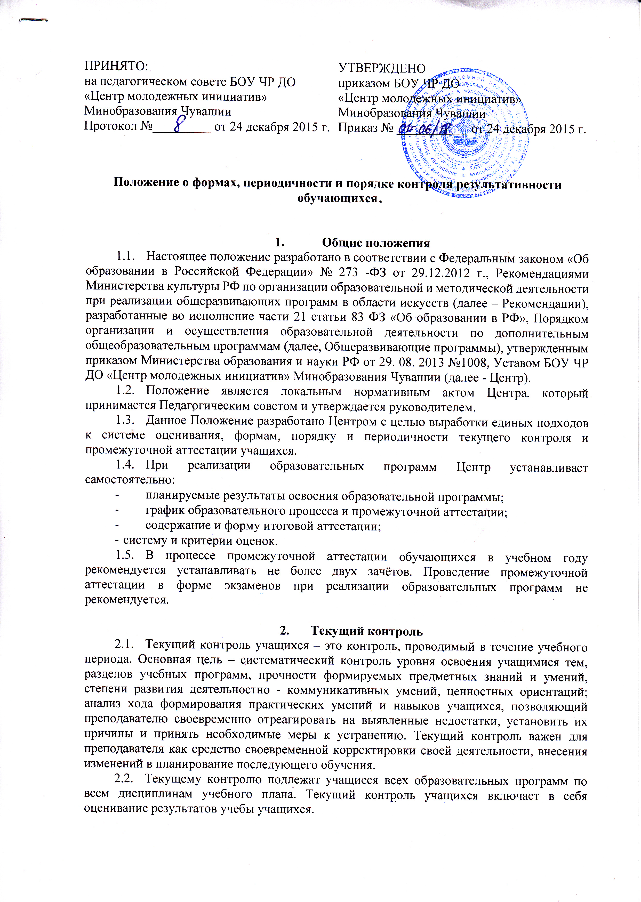 | УТВЕРЖДЕНО  приказом БОУ ЧР ДО  «Центр молодежных инициатив»  Минобразования Чувашии  Приказ № ___________ от 24 декабря 2015 г.
  - В качестве средств текущего контроля успеваемости и промежуточной аттестации Центр может использовать зачёты, контрольные работы, устные опросы, письменные работы, тестирование, контрольные просмотры, концертные выступления, театральные представления, выставки. Текущий контроль успеваемости учащихся и промежуточная аттестация проводятся в счёт аудиторного времени, предусмотренного на данный предмет.
  - Центр сам разрабатывает критерии оценок текущего контроля успеваемости и промежуточной аттестации обучающихся. С этой целью создаются фонды оценочных средств, включающие типовые задания, контрольные работы, тесты и методы контроля, позволяющие оценить приобретённые знания, умения и навыки. Фонды оценочных средств разрабатываются и утверждаются Центром самостоятельно. Фонды оценочных средств должны соответствовать целям и задачам общеразвивающей программы в области искусств и её учебному плану.
  - Текущий контроль успеваемости учащихся помимо учебной деятельности включает в себя творческую, просветительскую деятельность учащихся в рамках Центра и за её пределами, воспитательную внеаудиторную работу, в т.ч. посещение концертов, выставок, спектаклей, участие в проектной деятельности и т.д.

- Промежуточная аттестация
  - Промежуточная аттестация является основной формой контроля учебной работы учащихся по образовательным программам. Формы и периодичность промежуточной аттестации определяются учебным планом по каждой из реализуемых программ.
  - Промежуточная аттестация оценивает результаты учебной деятельности учащихся после окончания теоретического курса.
  - Основными формами промежуточной аттестации являются: зачет, который проводится в счет аудиторного времени, предусмотренного на учебный предмет.
  - В соответствии с Рекомендациями зачеты могут проходить в виде творческих и технических зачетов, исполнения концертных программ, викторин, тестирования, письменных работ, устных опросов, выставок, театральных представлений. Также в Центре можно использовать нетрадиционные формы контроля: тематические концерты, фестивали, конкурсы различного уровня, защита творческих проектов, электронные презентации, блицтурниры, и др.
  - В процессе промежуточной аттестации обучающихся в учебном году устанавливается не более двух зачетов.
  - Содержание и критерии оценок промежуточной аттестации, обучающихся разрабатываются Центром самостоятельно на основании Рекомендаций.
  - Для аттестации обучающихся Центр самостоятельно разрабатывает фонды оценочных средств, включающие типовые задания, контрольные работы, тесты и методы контроля, позволяющие оценить приобретенные учащимися знания, умения и навыки. Фонды оценочных средств утверждаются методическим советом Центра.
  - Промежуточная аттестация обеспечивает оперативное управление учебной деятельностью учащегося, ее корректировку и проводится с целью определения:
  - качества реализации образовательного процесса;
  - качества теоретической и практической подготовки;
  - уровня умений и навыков, сформированных у обучающегося на определенном этапе обучения.

- Планирование промежуточной аттестации
- При планировании промежуточной аттестации по предметам образовательных программ Центр исходит из того, чтобы по каждой программе была предусмотрена та или иная форма промежуточной аттестации.
- Проведение зачетов продиктовано спецификой учебного предмета, а также необходимостью контроля качества освоения учебного материала по предмету.

- Подготовка и проведение зачета и контрольного урока по учебным предметам
- Условия, процедура подготовки и проведения зачета по учебным предметам в рамках промежуточной аттестации и их содержание самостоятельно разрабатываются Центром.
- Качество подготовки учащегося оценивается в рамках дифференцированного зачёта.
- Время проведения промежуточной аттестации устанавливается графиком учебного процесса.

- Особые условия
- Неудовлетворительные результаты промежуточной аттестации по одному или нескольким учебным предметам образовательной программы или непрохождение промежуточной аттестации при отсутствии уважительных причин признаются академической задолженностью.
- Учащиеся обязаны ликвидировать академическую задолженность.
- Учащиеся, имеющие академическую задолженность, вправе пройти промежуточную аттестацию по соответствующему учебному предмету не более двух раз в течение 2 недель. В указанный период не включаются время болезни учащегося.
- Для проведения промежуточной аттестации Центром во второй раз создается комиссия.

